Дидактическая игра «Четвертый лишний»
Цель: закрепление умения находить предметы различных народных промыслов, развитие восприятия, внимания, памяти, уметь доказывать свою точку зрения.
Материалы: карточки с изображением четырех предметов, выполненные различными народными росписями.
Ход игры: игроки внимательно рассматривают свои предметы, изображенные на карточках, находят лишний предмет и поясняют, почему он лишний, что характерно для этого вида росписи.

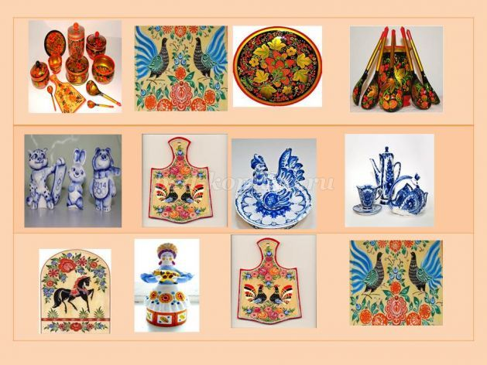
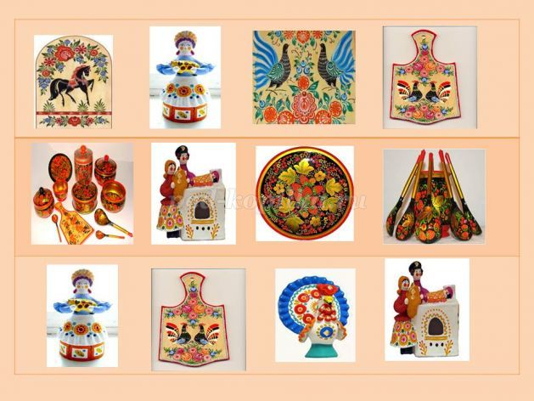

Дидактическая игра «Лото – народные промыслы»
Цель: узнавание народных росписей по характерным признакам (гжель, городец, хохлома, дымка)
формирование внимания, быстроты реакции.
Материалы: набор карточек (большие и маленькие) с изображением различных предметов с разными росписями (гжель, хохлома, городец) в произвольном порядке.
Ход игры: раздаются по одной карте, на которой изображены различные предметы с росписями. Ведущий использует маленькие карточки с предметами с различными росписями. Побеждает тот игрок, кто первый заполнит свою карточку.

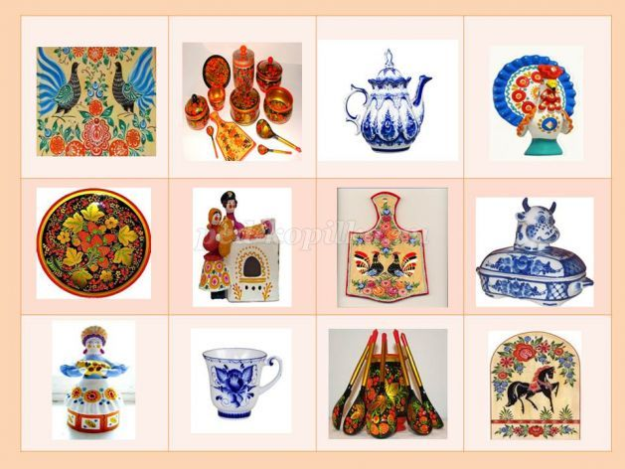

Д/и «Разрезные картинки»
Дидактические задачи: закрепить знания о выразительных средствах, применяемых в разных промыслах, упражнять в составлении целой картинки из отдельных частей, развивать внимание, сосредоточенность, стремление к достижению результата, наблюдательность, творчество, вызвать интерес к предметам декоративного искусства.
Материалы: два одинаковых плоскостных изображения различных предметов, одно из которых разрезано на части. Игровые правила: быстро составить из отдельных частей изделие в соответствии с образцом.
Ход игры: в игре может принять участие один ребенок или группа. Воспитатель показывает образцы, дает возможность внимательно их рассмотреть. По сигналу взрослого играющие собирают из частей изображение какого-либо изделия. Выигрывает тот, кто первым справится с заданием.
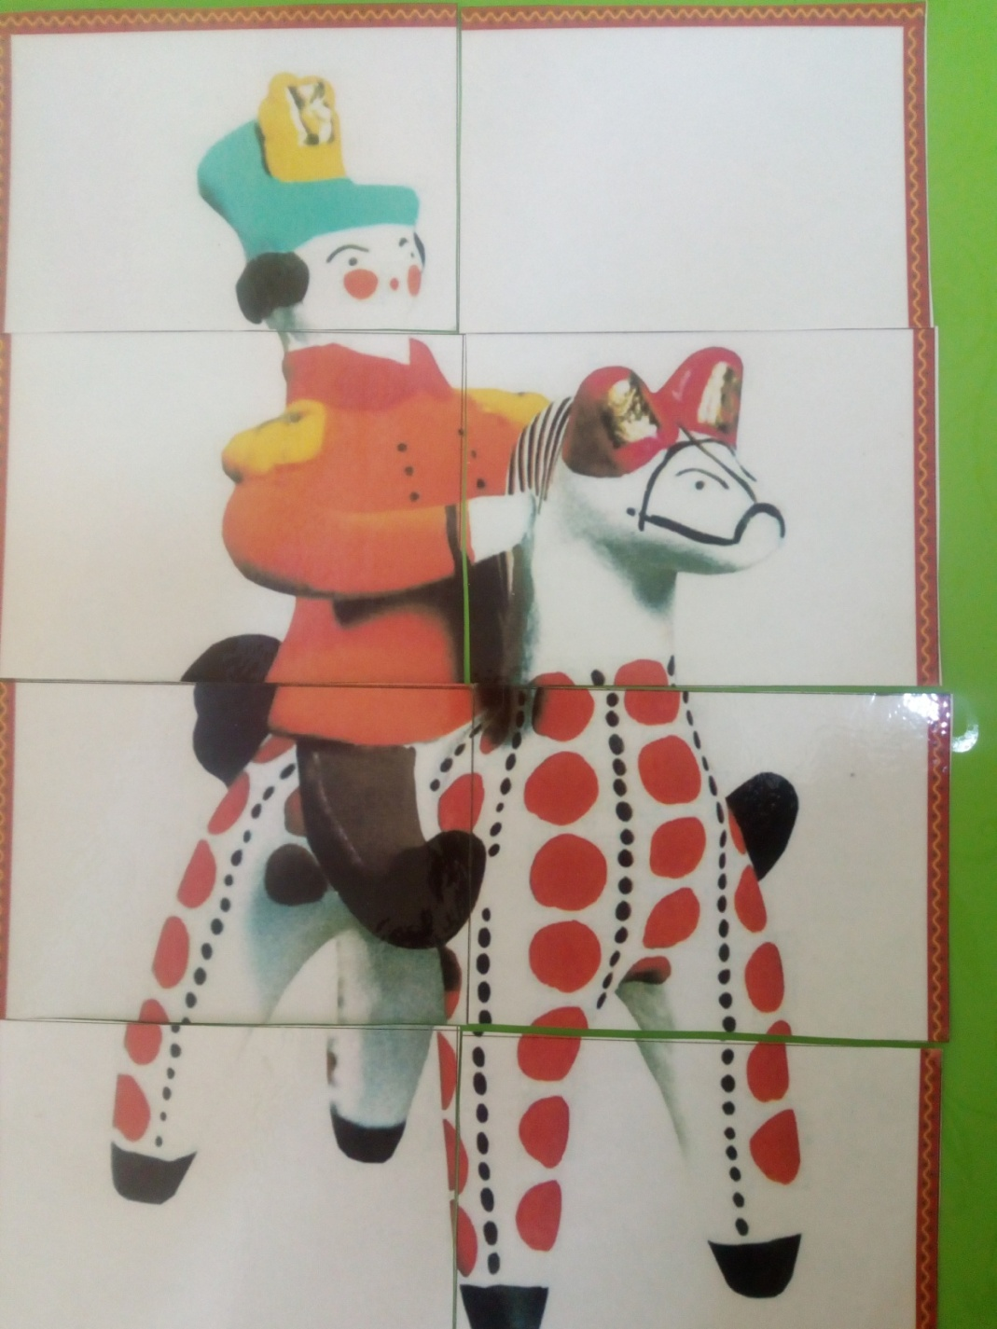

Д/и «Дорисуй рисунок»
Цель: учить детей рисовать элементы росписи, совершенствовать технику исполнения элементов.
Материалы: листы бумаги с частично нарисованными элементами росписей, кисти, краски.
Ход игры: педагог предлагает продолжить рисунок, соблюдать порядок рисования, делать одинаковые промежутки между элементами орнамента.

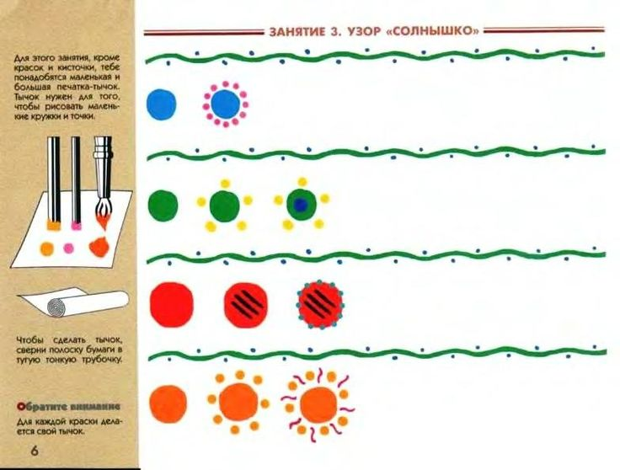

Дидактическая игра: Лото «Подбери узор к игрушке»
Цель: учить детей правильно находить элементы дымковской росписи и подбирать их для нарядов.
Исключить лишнее не характерное для данной игрушки.
Руководство: разложить фишки так, чтобы они соответствовали ряду определенной игрушки.
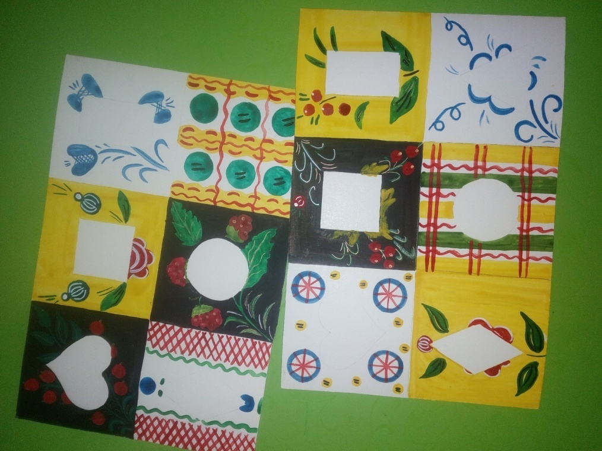

Лото "Чудо - узоры"
Цель: знакомство с русскими художественными промыслами, умение сравнивать, классифицировать и обобщать на примере народной росписи.
Игра состоит из 6 больших карт, представляющих Хохлому, Гжель, Городец, Полхов-Майдан, Дымку, Филимоново. Также в игре участвуют 36 маленьких карточек-узоров по каждому виду промысла. Перед началом игры подберите к каждой большой карте карту с узорами. Пусть дети внимательно рассмотрят и найдут характерные для каждой росписи детали узоров. Затем разрежьте карты с узорами по пунктирным линиям на отдельные карточки. Теперь можно начинать игру!

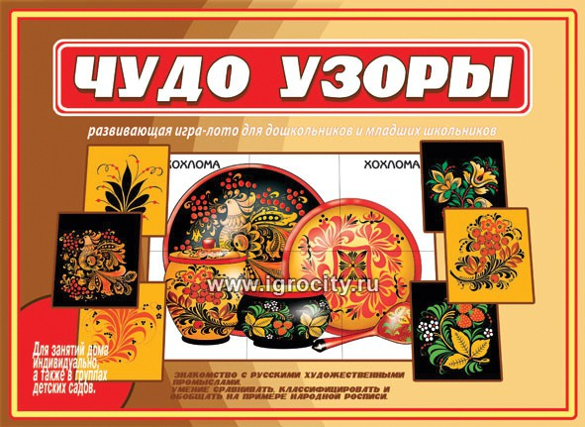

Придумай свои узоры
Цель: помочь детям овладеть рисованием дымковских узоров, познакомить с элементами композиции, цветосочетанием. Воспитывать эстетические чувства
